地域の皆様、日頃から本校の教育に温かい御理解と御協力をいただき、ありがとうございます。今回も、足特応援サポーター（以下サポーター）の活動を御紹介します。
あしとく 瓦版
【足特応援サポーター講座】
5月17日（土）、「足特応援サポーター講座」が、本校体育館にて行われました。
「足特応援サポーター」とは、本校の児童生徒と直接関わったり、行事や授業、環境整備などの活動の支援をしたりして、本校の教育活動を応援していただく制度です。
講座では、「本校の教育活動につい


て」、「足特応援サポーターについて」
「障害者スポーツの体験」、「先輩サポーターと交流しよう」という内容で行いました。
第14号(令和7年7月)
栃木県立足利特別支援学校
地域連携だより

参加者の方から、「講座に参加して、どのような子どもたちが在籍しているか分かった。子どもたちと関わる活動をしたい」という
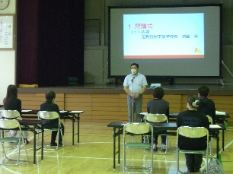
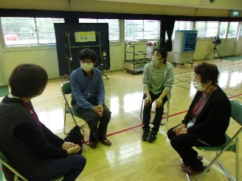
感想をいただきました。
今年度は２２名のサポーターさんが足特応援サポーターとして登録してくださいました。
一年間よろしくお願いします。

一年間、よろしくお願いします。

【花壇作業】
６月１２日（木）、花壇作業を行いました。玄関前の花壇に花の苗を植えたり、草むしりをしたりしていただきました。暑い中、６名のサポーターさんが参加してくださり、玄関前がきれい整備され、に華やかな空間になりました。

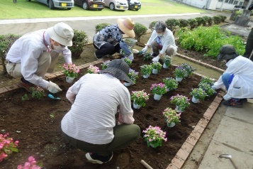
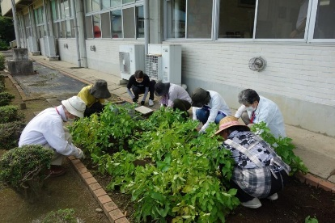
【院内学級の行事への参加】
６月２５日（水）院内学級の行事の手伝いに、サポーターさん２名が参加をしてくださいました。
子どもたちが工作で作ったお弁当のおかずをパックに詰める活動の支援や、行事全体の道具の片付けなどを手伝っていただきました。
限られた環境で学習する院内学級の児童生徒にとって、普段接する機会の少ないサポーターさんとの活動は、多くの人と触れ合う貴重な機会となっています。児童生徒にとって、よい機会になりました。

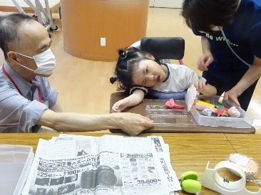
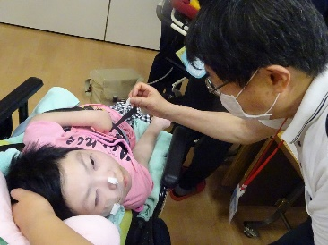



瓦版に掲載以外の活動は、HPでも発信しています。併せてご覧ください。
←足利特別支援学校
HPのQRコード
足特公認キャラクター
その２「キュア」
足特公認キャラクター
その１ 「ぬまゴン」

